SQL对大小写不敏感，

除了String,

‘FROM’, 'from'被认为是不同的（注意引号）

renaming



前面是值，后面是新出现的column的名字

而且不一定要原值，可以使用formula

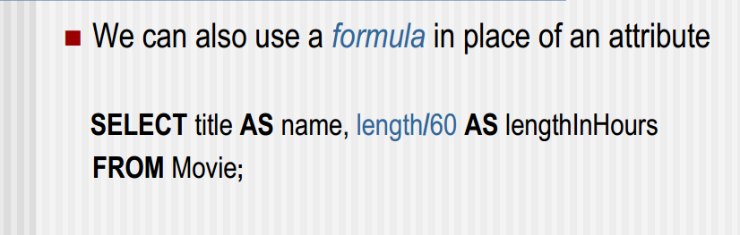

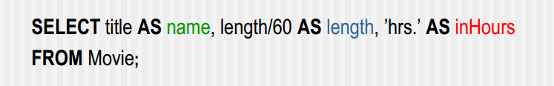

也可以将string或者数字直接作为 hours的值， （不带引号是引用）

Like关键字，

%任意顺序0个或多个char

_ 任意一个char

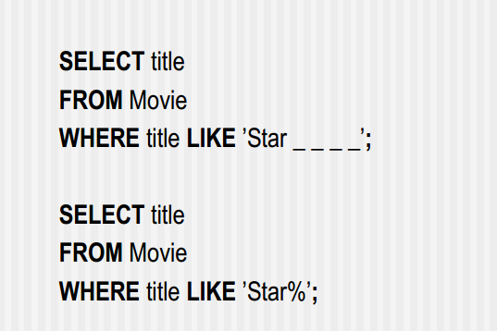

上面就是Star加四个字母

下个就是搜索STAR开头

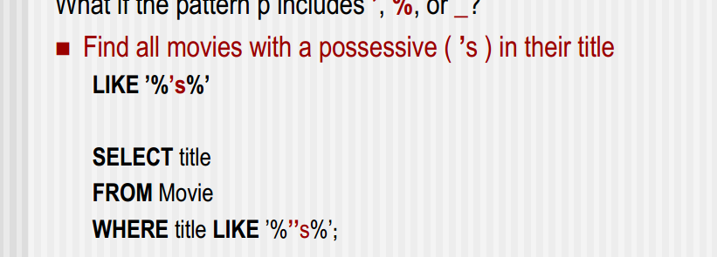

包括's

在String中，双引号代表了实际上的单引号

escape character转义符

什么叫转义符，例如java里print 引号里我想打个引号，那么就要用\''

反斜杠就是转义符

在MSQL里，默认的转义符是反斜杠

但是可以自定义转义符

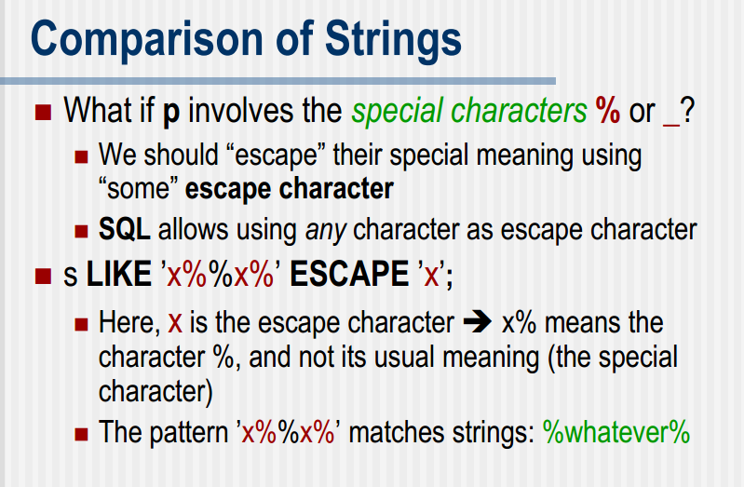

这将x定义成了转义符

因此

是以％开头％结尾的字符

例如&woshiruozhi%

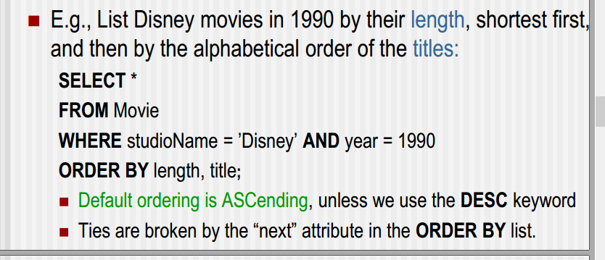orderby，length是大顺序，title是次顺序

默认递增，除非用DESC

当表格可以兼容时，能使用UNION,INTERSECTION,DIFFERENCE

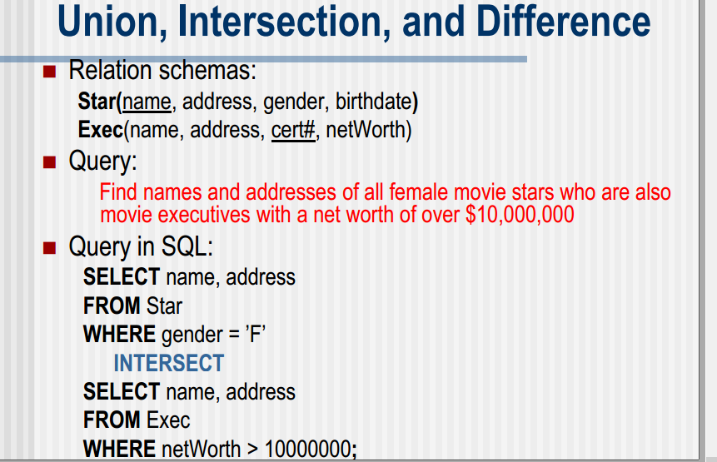

都是一个用法

UNION 与UNION ALL

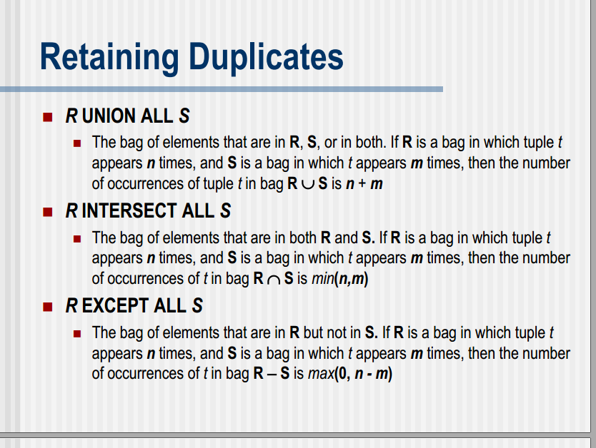

带上ALL会有重复的

1. Employee table data:

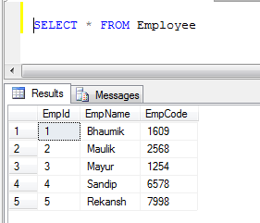

1. Customer table data:

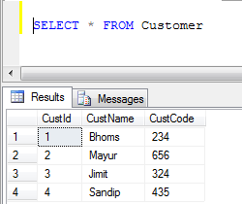

1. UNION Example (It removes all duplicate records):

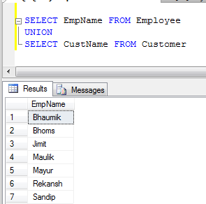

1. UNION ALL Example (It just concatenate records, not eliminate duplicates, so it is faster than UNION):

